Rapport de la séance 1

14 novembre 2023

Objectif de séance :

* Réaliser les patrons des plans des différents étages du robot
* Obtenir la structure du corps du robot en découpant les patrons à l’imprimante laser

Notre robot possède 4 plans superposés, sur lesquels se trouveront divers composants.

L’étage 0 possède les 2 moteurs, le boitier d’alimentation et les capteurs infrarouges.

L’étage 1 possède la carte Arduino et le pont en H.

L’étage 2 possède les 2 servomoteurs, qui ont pour but de surélever l’étage 3.

L’étage 3 possède un interrupteur incrusté, qui sert à confirmer la présence d’un colis sur sa plateforme.

Tout d’abord, un schéma, aux dimensions réelles sur papier a été réalisé pour chacun des plans. Sur ces schémas sont représentés les fentes et les trous à retirer à la découpeuse laser.

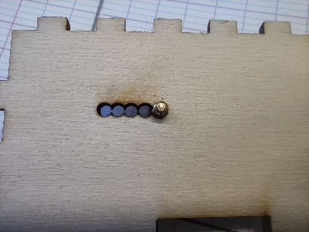

Également des tests pour vérifier la dimension des trous a été réalisé (exemple sur la photo de droite).

Les trous sont prévus pour des vis, des entretoises et un interrupteur.

Une fois que les dimensions des fentes ont été corrigées, le fichier svg a été découpé en plusieurs parties car il préférable de tester un plan à la fois au cas où une erreur (comme le dimensionnent d’un trou qu’on répète sur plusieurs plans) venait à présenter un défaut.

(Fichiers svg joints)

Une fois tous les plans découpés correctement, il est possible de relier les plans entre eux avec des entretoises, ce qui nous donne la structure réglable en hauteur de notre robot.

Les étages présentent une taille différente selon les composants qui les occupent. De plus, le dernier étage, qui doit pouvoir se surélever ne doit pas être solidaire avec le reste de la structure.

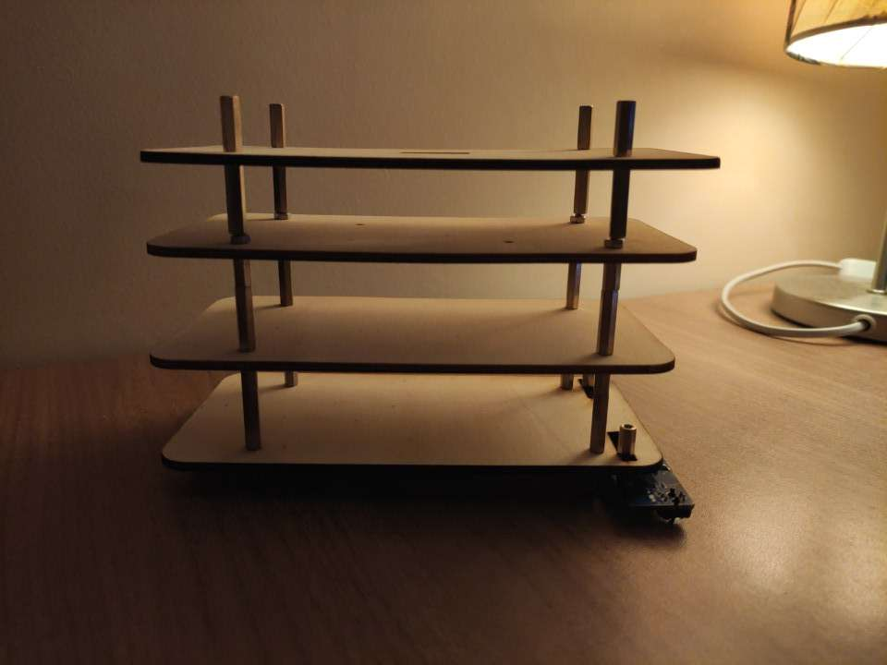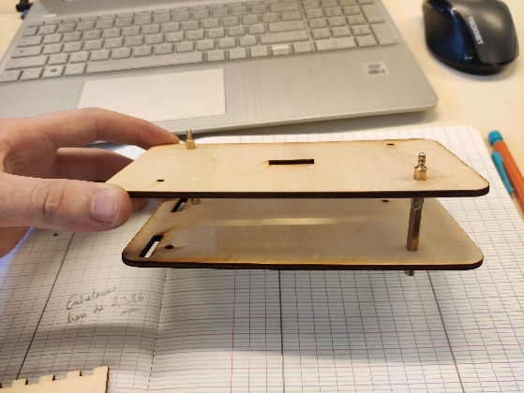

Objectif de la prochaine séance :

* Fixer les composants sur l’étage 1, 2 et 3
* Concevoir et imprimer en 3D des conduits pour que l’élévation du dernier étage reste alignée avec le reste de la structure
* Effectuer le code pour la réception de colis (servomoteurs et interrupteur)